ZAŁĄCZNIK 1 – POLICZ I POKOLORUJ GRZYBKI I WPISZ ILE ICH ZOSTAŁO
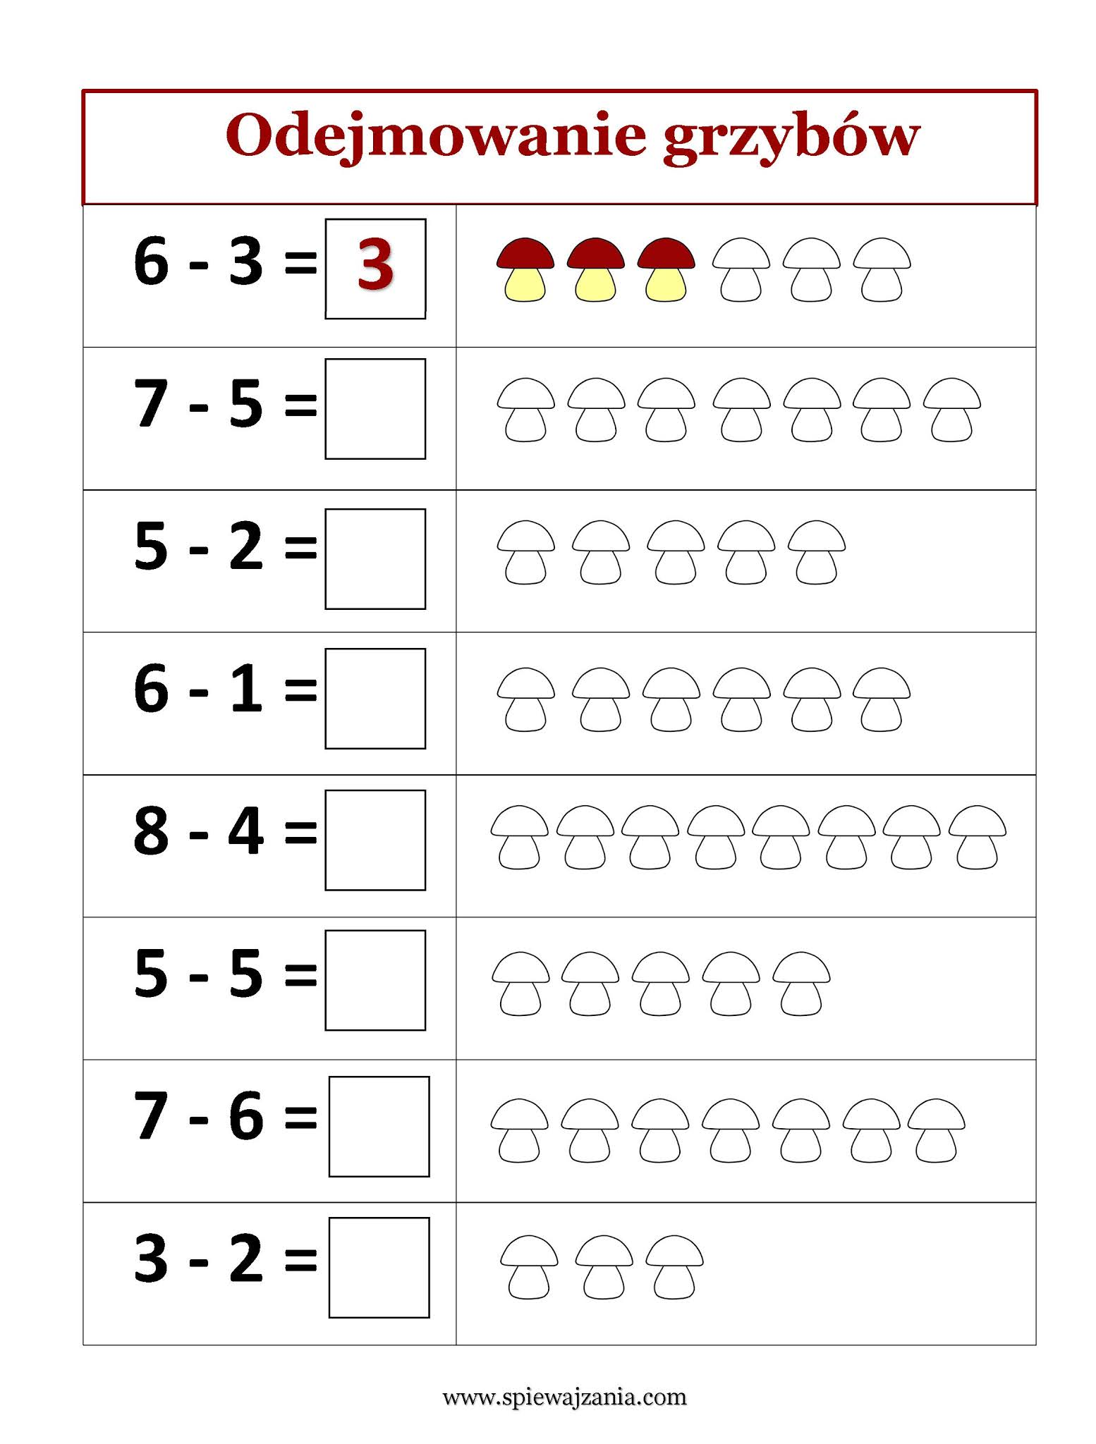

ZAŁĄCZNIK 2 – POLICZ, WYTNIJ I WKLEJ WYNIK
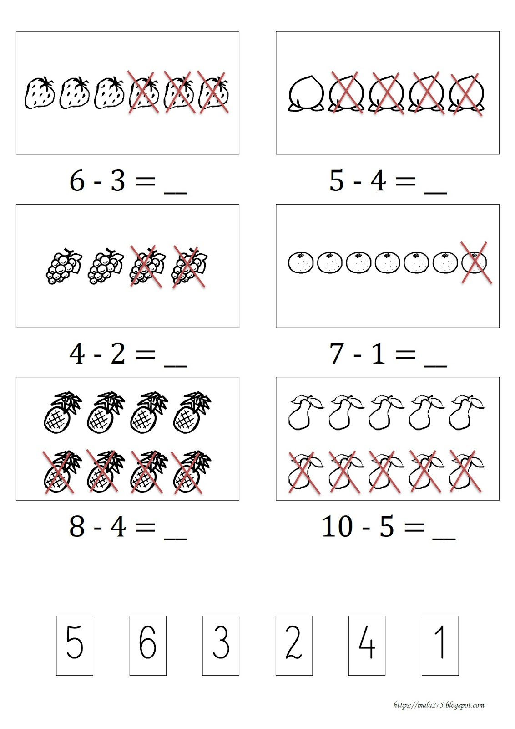

ZAŁĄCZNIK 3 – POLICZ KOLOROWE KROPKI I WPISZ ILE ICH ZOSTAŁO
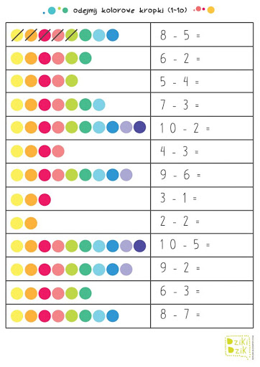
ZAŁĄCZNIK 4 – UŁÓŻ WYRAZ KURA
U | A | R | K

